淡江時報 第 1197 期
西語教母張連香 回校分享60年在臺經歷
學習新視界
【賴映秀、吳映彤淡水校園報導】臺灣西班牙語教學先驅者之一，曾經在淡江任教40年的退休古巴籍兼任教師張連香（Marta Chang），11月7日上午10時應西語系兼任講師梁珮梅之邀，回到她熟悉的淡江校園，與大四學生分享在臺超過60年的人生經歷。學子們以西語提問，86歲的Marta回覆時仍然不需要麥克風，嗓門豪邁又熱情，淡江校園T604教室，彷彿回到了1964年她來到淡江那年的西語課堂。

從那個棒球和拳擊聞名，充滿咖啡、菸草和糖香味的國度古巴來到臺灣。「沒有電影院，沒有咖啡廳，泥濘的街道上什麼都沒有，只有三輪車輾過的車痕，和街上打著赤腳的貧窮人們。」Marta回憶起1959年隨著丈夫一起來臺定居時的情景：「來台初期我常哭。」誰知60年後，身上流著一半華人血液的Marta不但仍留在臺灣，且早已歸化中華民國，成為道地的臺灣人。

學生問她為什麼當老師？她舉唐吉訶德為例：「你知道天賦嗎？這是上帝的恩賜。在西班牙語中這是一種天賦。有些人天生具有教學的天賦，當他們教學時，會有更多的愛去教人。」從未想過自己會成為一名教師，教學初期的Marta是嚴厲的代名詞，學生們既畏懼又尊敬。上課遲到十分鐘就不准進教室，沒有錄好卡帶就不能上課。不少學生在很多年之後回來問她：「老師，您和以前一樣嗎？」儘管如此，數以千計的學生們感受得到Marta豐沛的愛，「我總是收到學生的愛及回饋，成為我的快樂泉源。」

她曾先後在臺灣大學夜間語言中心、本校西語系、復興崗學院、臺灣糖業公司等地方傳授多年的西語課程，將她的一生奉獻於推廣西語。當時本校西語系是全國唯一在大學設立的學系，因此成為外交官的搖籃，她也成為外交官的教母。就連本校西語系從86年起的系主任宮國威、王秀琦、吳寬、林盛彬、林惠瑛，一連五屆都是他的學生。現任西語系主任劉愛玲雖為校友，卻陰錯陽差沒有受教於Marta，不過她就讀復興崗政戰學校的先生也上過她的西語課。

即使只當了Marta一節課的學生，陳若瑄、陳奕帆都感受到西語教母的熱情。陳奕帆最想效法的是那種毅然決定背井離鄉到異國打拚的勇氣，甚至在他鄉落地生根。「很榮幸能夠聽到來自神秘國家老師的演講，讓我獲益良多。」
2024/11/17

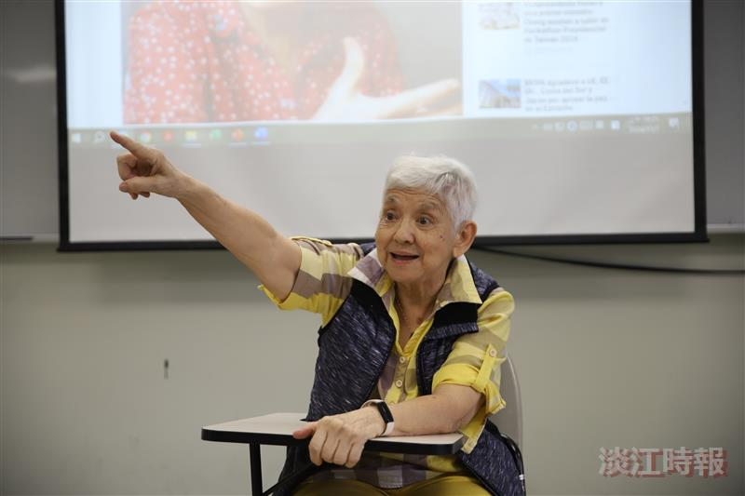
西語教母張連香回校分享60年在臺經歷。（攝影／滕璦）

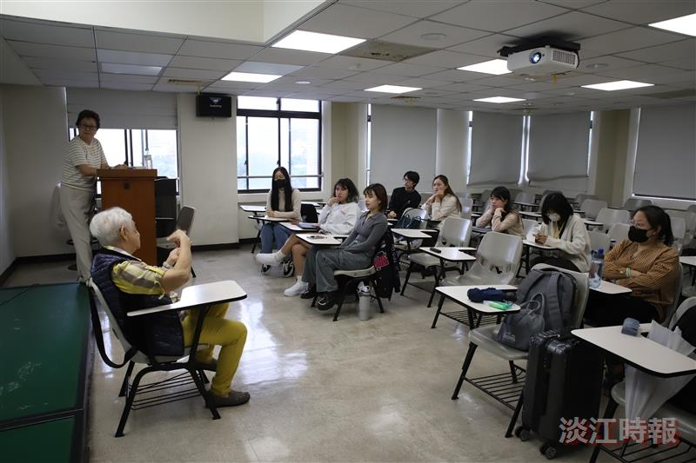
張連香與學子們話當年。（攝影／滕璦）

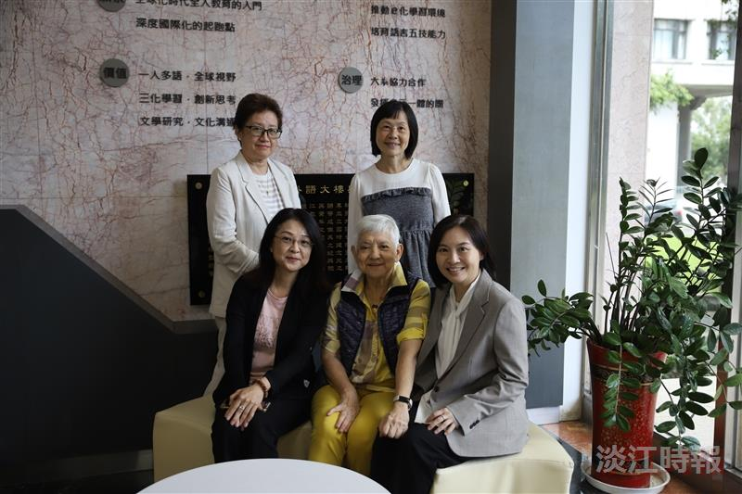
張連香（前中）與外語學院院長林怡弟（前右）、西語系主任劉愛玲（前左）、副教授何萬儀（後排右）、兼任講師梁珮梅（後排左）合影。（攝影／滕璦）

